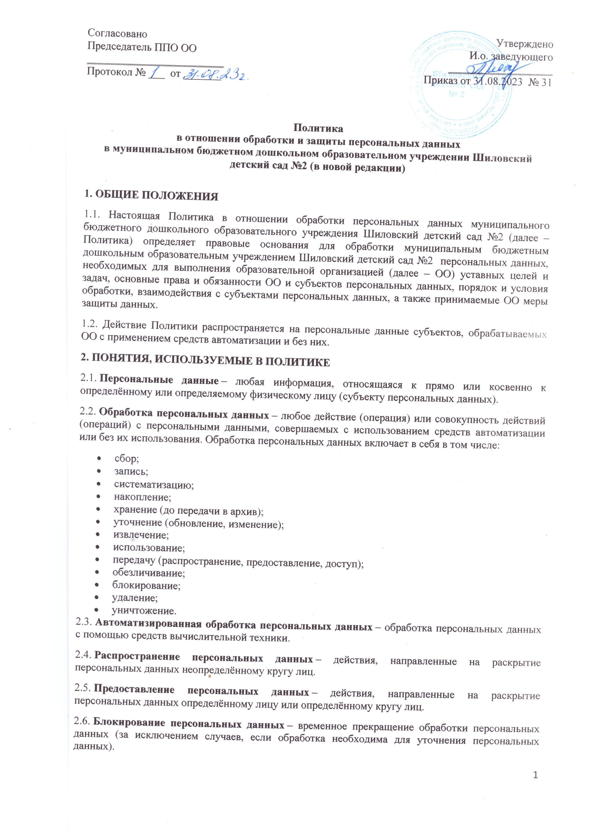ПоПолитика
в отношении обработки и защиты персональных данных
в муниципальном бюджетном дошкольном образовательном учреждении Шиловский детский сад №2 (в новой редакции)

1. ОБЩИЕ ПОЛОЖЕНИЯ
1.1. Настоящая Политика в отношении обработки персональных данных муниципального бюджетного дошкольного образовательного учреждения Шиловский детский сад №2 (далее – Политика) определяет правовые основания для обработки муниципальным бюджетным дошкольным образовательным учреждением Шиловский детский сад №2 персональных данных, необходимых для выполнения образовательной организацией (далее – ОО) уставных целей и задач, основные права и обязанности ОО и субъектов персональных данных, порядок и условия обработки, взаимодействия с субъектами персональных данных, а также принимаемые ОО меры защиты данных.
1.2. Действие Политики распространяется на персональные данные субъектов, обрабатываемых ОО с применением средств автоматизации и без них.
2. ПОНЯТИЯ, ИСПОЛЬЗУЕМЫЕ В ПОЛИТИКЕ
2.1. Персональные данные – любая информация, относящаяся к прямо или косвенно к определённому или определяемому физическому лицу (субъекту персональных данных).
2.2. Обработка персональных данных – любое действие (операция) или совокупность действий (операций) с персональными данными, совершаемых с использованием средств автоматизации или без их использования. Обработка персональных данных включает в себя в том числе:
- сбор;
- запись;
- систематизацию;
- накопление;
- хранение (до передачи в архив);
- уточнение (обновление, изменение);
- извлечение;
- использование;
- передачу (распространение, предоставление, доступ);
- обезличивание;
- блокирование;
- удаление;
- уничтожение.
2.3. Автоматизированная обработка персональных данных – обработка персональных данных с помощью средств вычислительной техники.
2.4. Распространение персональных данных – действия, направленные на раскрытие персональных данных неопределённому кругу лиц.
2.5. Предоставление персональных данных – действия, направленные на раскрытие персональных данных определённому лицу или определённому кругу лиц.
2.6. Блокирование персональных данных – временное прекращение обработки персональных данных (за исключением случаев, если обработка необходима для уточнения персональных данных).
2.7. Уничтожение персональных данных – действия, в результате которых становится невозможным восстановить содержание персональных данных в информационной системе и (или) в результате которых уничтожаются материальные носители персональных данных.
2.8. Обезличивание персональных данных – действия, в результате которых становится невозможным без использования дополнительной информации определить принадлежность персональных данных конкретному субъекту персональных данных.
2.9. Информационная система персональных данных – совокупность содержащихся в базах данных персональных данных и обеспечивающих их обработку информационных технологий и технических средств.
2.10.Конфиденциальность персональных данных - оператор, получивший доступ к персональным данным, обязан не раскрывать третьим лицам и не распространять персональные данные без согласия субъекта персональных данных, если иное не предусмотрено федеральным законом;
2.11.Трансграничная передача персональных данных – передача персональных данных на территорию иностранного государства органу власти иностранного государства, иностранному физическому лицу или иностранному юридическому лицу.
3. ЦЕЛИ СБОРА ПЕРСОНАЛЬНЫХ ДАННЫХ
3.1. Обеспечение права граждан на образование путём реализации образовательных программ, предусмотренных уставом ОО.
3.2. Осуществление деятельности согласно Уставу образовательной организации, исполнение договора на оказание образовательных услуг; исполнение иных договорных отношений; проведение внеурочной работы, оформление трудовых отношений, в том числе реализация прав участников образовательных отношений.
3.3. Трудоустройство и выполнение функций работодателя.
4. ПРАВОВЫЕ ОСНОВАНИЯ ОБРАБОТКИ ПЕРСОНАЛЬНЫХ ДАННЫХ
4.1. Правовыми основаниями для обработки персональных данных ОО являются нормативно-правовые акты, регулирующие отношения, связанные с деятельностью организации, в том числе:
- Трудовой кодекс Российской Федерации;
- Федеральный закон от 29.12.2012 №273-ФЗ «Об образовании в Российской Федерации»;
- Федеральный закон от 27.07.2006 №149-ФЗ «Об информации, информационных технологиях и о защите информации»;
- Устав ОО;
- Другие федеральные законы и принятые на их основе нормативные правовые акты, регулирующие отношения, связанные с деятельностью оператора.
4.2. Основанием для обработки персональных данных также являются: договоры, дополнительные соглашения с физическими лицами, заявления (согласия, доверенности и т.д.) воспитанников и родителей (законных представителей) несовершеннолетних обучающихся, согласия на обработку персональных данных.
5. ОБЪЁМ И КАТЕГОРИИ ОБРАБАТЫВАЕМЫХ ПЕРСОНАЛЬНЫХ ДАННЫХ, КАТЕГОРИИ СУБЪЕКТОВ ПЕРСОНАЛЬНЫХ ДАННЫХ
5.1. ОО обрабатывает персональные данные:
- работников, в том числе бывших;
- кандидатов на замещение вакантных должностей;
- родственников работников, в том числе бывших;
- воспитанников;
- родителей (законных представителей) воспитанников;
- физических лиц по гражданско-правовым договорам;
- физических лиц, указанных в заявлениях (согласиях, доверенностях и т.п.) воспитанников и родителей (законных представителей) несовершеннолетних обучающихся;
- физических лиц – посетителей ОО;
- физических лиц – посетителей официального сайта ОО www_________ размещённого в информационно-телекоммуникационной сети «Интернет», отправляющих свои данные через форму обратной связи.
5.2. ОО обрабатывает специальные категории персональных данных только в соответствии и на основании требований федеральных законов.
5.3. ОО обрабатывает персональные данные в объёме, необходимом:
- для осуществления образовательной деятельности по реализации основных и дополнительных образовательных программ, присмотра и ухода за детьми, обеспечения охраны, укрепления здоровья и создания благоприятных условий для разностороннего развития личности, в том числе обеспечения отдыха и оздоровления обучающихся;
- выполнения функций и полномочий работодателя в трудовых отношениях;
- выполнения функций и полномочий экономического субъекта при осуществлении бухгалтерского и налогового учёта, бюджетного учёта;
- исполнения сделок и договоров гражданско-правового характера, в которых ОО является стороной, получателем (выгодоприобретателем).
6. ПОРЯДОК И УСЛОВИЯ ОБРАБОТКИ ПЕРСОНАЛЬНЫХ ДАННЫХ
6.1. ОО осуществляет сбор, запись, систематизацию, накопление, хранение, уточнение (обновление, изменение), извлечение, использование, передачу (распространение, предоставление, доступ), обезличивание, блокирование, удаление, уничтожение персональных данных.
6.2. Получение персональных данных:
6.2.1. Все персональные данные ОО получает от самого субъекта персональных данных. В случаях, когда субъект персональных данных несовершеннолетний – от его родителей (законных представителей) либо с их согласия (если субъект персональных данных достиг возраста 14 лет).
6.2.2. ОО сообщает субъекту персональных данных о целях, предполагаемых источниках и способах получения персональных данных, характере подлежащих получению персональных данных, перечне действий с персональными данными, сроке, в течение которого действует согласие и порядке его отзыва, а также о последствиях отказа субъекта персональных данных дать письменное согласие на их получение.
6.2.3. Документы, содержащие персональные данные, создаются путём:
- копирования оригиналов документов;
- внесения сведений в учётные формы;
- получения оригиналов необходимых документов.

6.3. Обработка персональных данных:
6.3.1. ОО обрабатывает персональные данные в случаях:
- согласия субъекта персональных данных на обработку его персональных данных;
- когда обработка персональных данных необходима для осуществления и выполнения ОО возложенных законодательством РФ функций, полномочий и обязанностей;
- когда осуществляется обработка общедоступных персональных данных, доступ к которым субъект персональных данных предоставил неограниченному кругу лиц.
6.3.2. ОО обрабатывает персональные данные:
- с использованием средств автоматизации и без использования средств автоматизации;
6.3.3. ОО обрабатывает персональные данные в сроки:
- которые необходимы для достижения целей обработки персональных данных;
- действия согласия субъекта персональных данных;
- которые определены действующим законодательством для обработки отдельных видов персональных данных;
- которые необходимы для выполнения обязательств по договорам с сотрудниками ОО.
6.4. Хранение персональных данных:
6.4.1. ОО хранит персональные данные в течение срока, необходимого для достижения целей их обработки, документы, содержащие персональные данные, - в течение срока хранения документов, предусмотренного номенклатурой дел с учётом архивных сроков хранения.
6.4.2. Персональные данные, зафиксированные на бумажных носителях, хранятся в запираемых шкафах либо в запираемых помещениях с ограничением права доступа.
6.4.3. Персональные данные, обрабатываемые с использованием средств автоматизации, - в порядке и на условиях, которые определяет система безопасности средств автоматизации.
6.4.4. При автоматизированной обработке персональных данных не допускается хранение и размещение документов, содержащих персональные данные, в открытых электронных каталогах (файлообменниках) информационных систем.
6.4.5. Хранение персональных данных осуществляется не дольше, чем этого требуют цели их обработки, и они подлежат уничтожению по достижении целей обработки или в случае утраты необходимости в их достижении.
6.5. Прекращение обработки персональных данных:
6.5.1. Лица, ответственные за обработку персональных данных, прекращают их обрабатывать:
- при достижении целей обработки;
- окончание срока действия согласия;
- при отзыве субъектом персональных данных своего согласия на обработку персональных данных, при осуществлении правовых оснований для продолжения обработки без согласия;
- выявление неправомерной обработки персональных данных.
6.6. Передача персональных данных:
6.6.1.ОО обеспечивает конфиденциальность персональных данных.
6.6.2.ОО передаёт имеющиеся персональные данные третьим лицам в следующих случаях:
- субъект персональных данных дал своё согласие на такие действия;
- передача персональных данных осуществляется в соответствии с требованиями действующего законодательства РФ в рамках установленной процедуры.
6.6.3. ОО не осуществляет трансграничной передачи персональных данных.
6.7. Уничтожение персональных данных:
6.7.1. При достижении целей обработки персональных данных, а также в случае отзыва субъекта персональных данных согласия на их обработку, персональные данные подлежат уничтожению, если иное не предусмотрено договором, стороной, получателем (выгодоприобретателем) по которому является субъект персональных данных.
6.7.2. Выделяет документы (носители) с персональными данными к уничтожению комиссия, состав которой утверждается приказом руководителя ОО.
6.7.3. Документы (носители), содержащие персональные данные, уничтожаются по акту о выделении документов к уничтожению. Факт уничтожения персональных данных подтверждается документально актом об уничтожении документов (носителей), подписанным членами комиссии.
6.7.4. Уничтожение документов (носителей), содержащих персональные данные, производится путём дробления (измельчения). Для уничтожения бумажных документов может быть использован шредер.
6.7.5. Персональные данные на электронных носителях уничтожаются путём стирания или форматирования носителя.
7. ЗАЩИТА ПЕРСОНАЛЬНЫХ ДАННЫХ
7.1. ОО принимает нормативные, организационные, и технические меры защиты персональных данных.
7.2. Нормативные акты защиты персональных данных – комплекс локальных и распорядительных актов, обеспечивающих создание, функционирование, совершенствование механизмов обработки персональных данных.
7.3. Организационные меры защиты персональных данных предполагают создание в ОО разрешительной системы защиты информации во время работы с персональными данными работников, родителей (законных представителей), воспитанников и сторонних лиц.
7.4. Подсистема технической защиты включает в себя комплекс технических, программно-аппаратных средств, обеспечивающих защиту персональных данных.
7.5. Основными мерами защиты персональных данных в ОО являются:
7.5.1. Назначение ответственного за организацию обработки персональных данных. Ответственный осуществляет организацию обработки персональных данных, обучение и инструктаж, внутренний контроль за соблюдением ОО и его работниками требований к защите персональных данных.
7.5.2. Издание локальных актов по вопросам обработки персональных даных, а также локальных актов, определяющих процедуры, направленные на предотвращение и выявление нарушений законодательства РФ, устранение последствий таких нарушений.
7.5.3. Ознакомление работников, непосредственно осуществляющих обработку персональных данных, с положениями законодательства РФ о персональных данных, в том числе требованиями к защите персональных данных, настоящей Политикой, локальными актами по вопросам обработки персональных данных.
7.5.4. Определение актуальных угроз безопасности персональным данным при их обработке с использованием средств автоматизации и разработке мер и мероприятий по защите персональных данных.
7.5.5. Установлений правил доступа к персональным данным, обрабатываемым с использованием средств автоматизации, а также регистрация и учёт всех действий, совершаемых с персональными данными в информационных системах, и их контроль за принимаемыми мерами по обеспечению безопасности персональных данных и уровня защищённости информационных систем.
7.5.6. Учёт электронных носителей персональных данных.
7.5.7. Принятие мер по факту обнаружения несанкционированного доступа к персональным данным, обрабатываемым с использованием средств автоматизации, в том числе восстановление персональных данных, которые были модифицированы или уничтожены вследствие несанкционированного доступа к ним.
7.5.8. Оценка вреда, который может быть причинён субъектам персональных данных в случае нарушения законодательства о персональных данных, оценка соотношения указанного вреда и принимаемых мер.
7.5.9. Внутренний контроль и (или) аудит соответствия обработки персональных данных требованиям законодательства, настоящей Политики, принятых локальных актов.
7.5.10. Публикация настоящей Политики на официальном сайте ОО в информационно-коммуникационной сети «Интернет».
8. АКТУАЛИЗАЦИЯ, ИСПРАВЛЕНИЕ, УДАЛЕНИЕ И УННИЧТОЖЕНИЕ ПЕРСОНАЛЬНЫХ ДАННЫХ, ОТВЕТЫ НА ЗАПРОСЫ СУБЪЕКТОВ ПЕРСОНАЛЬНЫХ ДАННЫХ.
8.1. Образовательная организация:
8.1.1. Предоставляет субъекту персональных данных информацию о его персональных данных на основании запроса либо отказывает в выполнении повторного запроса субъекта персональных данных при наличии правовых оснований.
8.1.2. Разъясняет субъекту персональных данных или его законному представителю юридические последствия отказа предоставить его персональные данные и согласие на их обработку.
8.1.3. Блокирует или удаляет неправомерно обрабатываемые, неточные персональные данные либо обеспечивает блокирование или удаление таких данных.
В случае подтверждения факта неточности персональных данных ОО на основании сведений, представленных субъектом персональных данных или его законным представителем, уточняет персональные данные либо обеспечивает их уточнение и снимает блокирование персональных данных.
8.1.4. Прекращает обработку и уничтожает персональные данные либо обеспечивает прекращение обработки и уничтожение персональных данных при достижении цели обработки персональных данных.
8.1.5. Прекращает обработку персональных данных или обеспечивает прекращение обработки в случае отзыва субъектом персональных данных согласия на обработку его персональных данных, если иное не предусмотрено договором, стороной которого, выгодоприобретателем или поручителем, по которому является субъект персональных данных, иным соглашением между ОО и субъектом персональных данных без согласия субъекта персональных данных на основаниях, предусмотренных действующим законодательством РФ.
8.2. Субъект персональных данных вправе:
8.2.1. Потребовать уточнения его персональных данных, их блокирования или уничтожения в случае, если персональные данные являются неполными, устаревшими, неточными, незаконно полученными или не являются необходимыми для заявленной цели обработки, а также принимать предусмотренные законом меры по защите своих прав.
8.2.2. Получать информацию, касающуюся обработки его персональных данных, кроме случаев, когда такой доступ ограничен федеральными законами.
8.2.3. Обжаловать действия или бездействие ОО в уполномоченном органе по защите прав субъектов персональных данных или в судебном порядке.
8.2.4. Защищать свои права и законные интересы, в том числе на возмещение убытков и (или) компенсацию морального вреда, в судебном порядке.

